
บันทึกข้อความ
แบบ สพ.๑๐.

ส่วนงาน คณะมนุษยศาสตร์ โทร ๐๘๑ ๙๐๔ ๗๕๑๒ E-mail saha70@gmail.com
ที่ พิเศษ/๒๕๖๗ วันที่ ๘ สิงหาคม ๒๕๖๗
เรื่อง ขอใบรับรองผลงานวิจัย
เรียน/นมัสการ ผู้อำนวยการสถาบันวิจัยพุทธศาสตร์
ตามที่กระผม/ดิฉัน.ผศ.ดร.พุทธชาติ แผนสมบุญ ส่วนงาน คณะมนุษยศาสตร์ มหาวิทยาลัยมหาจุฬาลงกรณราชวิทยาลัย ได้จัดทำโครงการวิจัย เรื่อง "รูปแบบการสรางเสริมอาชีพอิสระผู้สูงอายุ ตําบลบานปอม อําเภอ พระนครศรีอยุธยา จังหวัดพระนครศรีอยุธยา” ประจำปีงบประมาณ พ.ศ ๒๕๖๕ ได้ผ่านคณะกรรมการตรวจสอบรายงานการวิจัยฉบับสมบูรณ์ และคณะกรรมการมีมติพิจารณาอนุมัติจบรายงานการวิจัยดังกล่าวแล้ว นั้น
บัดนี้ กระผม/ดิฉันมีความประสงค์จะนำผลงานวิจัยนี้ ไปใช้ประกอบในการขอตำแหน่งทางวิชาการระดับ รองศาสตราจารย์ ในสาขาวิชา. จิตวิทยา จึงได้ส่งเอกสารรายงานการวิจัยจำนวน ๑ เล่ม พร้อมใบแบบฟอร์มการตรวจสอบเอกสาร (สพ. ๑๐.๑) ให้สถาบันวิจัยพุทธศาสตร์ พิจารณาออกใบรับรองผลงานวิจัย เป็นลำดับต่อไป
จึงเรียน/นมัสการมาเพื่อพิจารณา และดำเนินการต่อไป

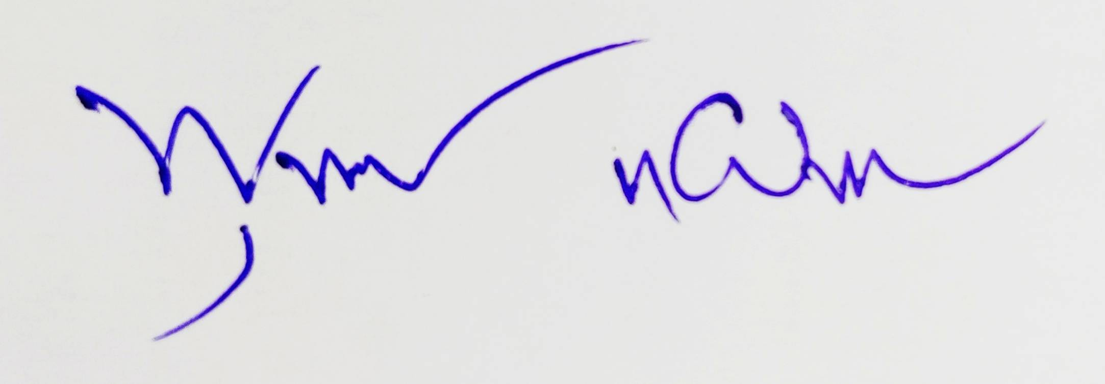
(ผศ.ดร.พุทธชาติ แผนสมบุญ)
หัวหน้าโครงการวิจัย

ติดต่อ โทร..

